浙江理工大学计算机科学与技术学院

c++程序设计实验报告
实验名称：类的定义与使用 学时安排：3
实验类别：设计性实验 实验要求：1人1组
姓名：陈昊天 学号：2021329600006

￣￣￣￣￣￣￣￣￣￣￣￣￣￣￣￣￣￣￣￣￣￣￣￣￣￣￣￣￣￣￣￣￣￣
一、实验目的
1）掌握类的概念、类的定义格式、类与结构的关系、类的成员属性和类的封装性；
2）掌握类对象的定义；
3）理解类的成员的访问控制的含义，公有、私有和保护成员的区别；
4）掌握构造函数和析构函数的含义与作用、定义方式和实现，能够根据要求正确定义和重载构造函数。能够根据给定的要求定义类并实现类的成员函数；
二、实验原理介绍
通过建立类及对象，用类的成员函数和对象访问类的成员；
利用建立类的构造函数，完成类的成员的初始化工作；
三、实验设备介绍
软件需求: Visual Studio C++或Codeblocks或Dev C++或其他C++ IDE
硬件需求: 能够流畅运行C++ IDE的计算机一台。
四、实验内容
编写一个程序，模拟电梯的功能。功能接口包括电梯上行按钮、下行按钮、楼层选择和电梯在行驶过程中的楼层显示。
要求：
1.由用户选择按上行按钮还是下行按钮，选择操作后再由用户输入要进入的楼层，进而电梯开始运行，显示所到的每一楼层层数。
2.如果是上行，则选择输入的楼层号不能比当前楼层号小，否则应给出不合法提示。
3. 如果是下行，则选择输入的楼层号不能比当前楼层号大，否则应给出不合法提示。
4.电梯一旦开始运作就会始终运行，直到窗口关闭。
5.在程序组织上实现类的接口与类实现的分离。
6.电梯在经过不同楼层时，最好每个楼层的显示之间能有延迟，最终停靠的楼层的输出形式能更加醒目。如果可以，在电梯最初开始运行时，能在电梯由内部显示当前日期（提示：实现这些功能时，需要调用系统api，实现时间显示功能可以使用CDate类）。
五 类的设计(类图)
Elevator
- floor:int
- currentFloor:int
+ Elevator()
+ showFloor():void
+ setUpButton():void
+ setDownButton():void
+ setFloorNumber():void

六 程序清单
Main.cpp
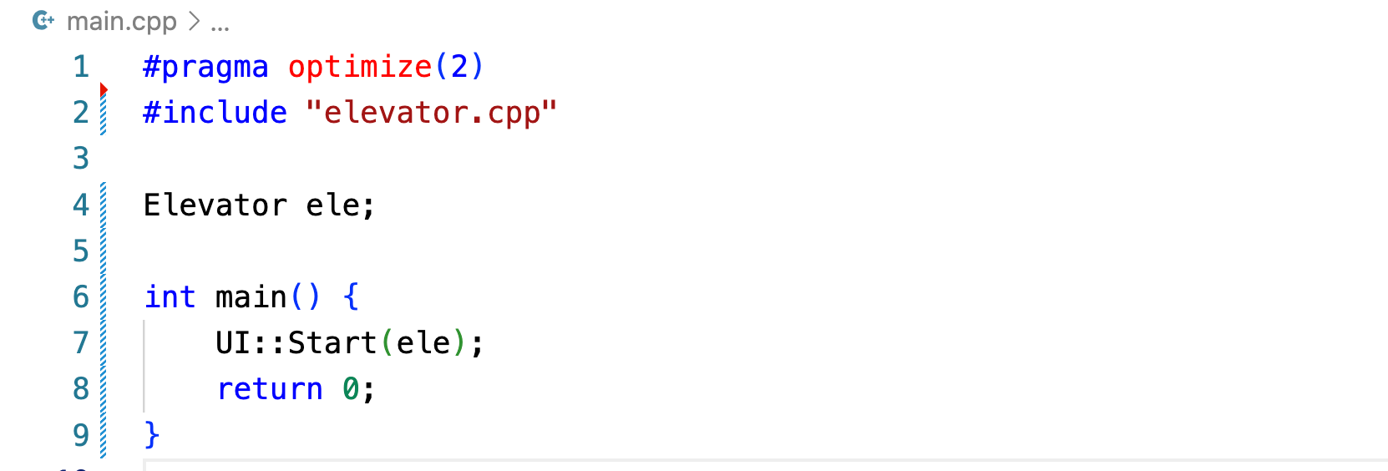
Elevator.h
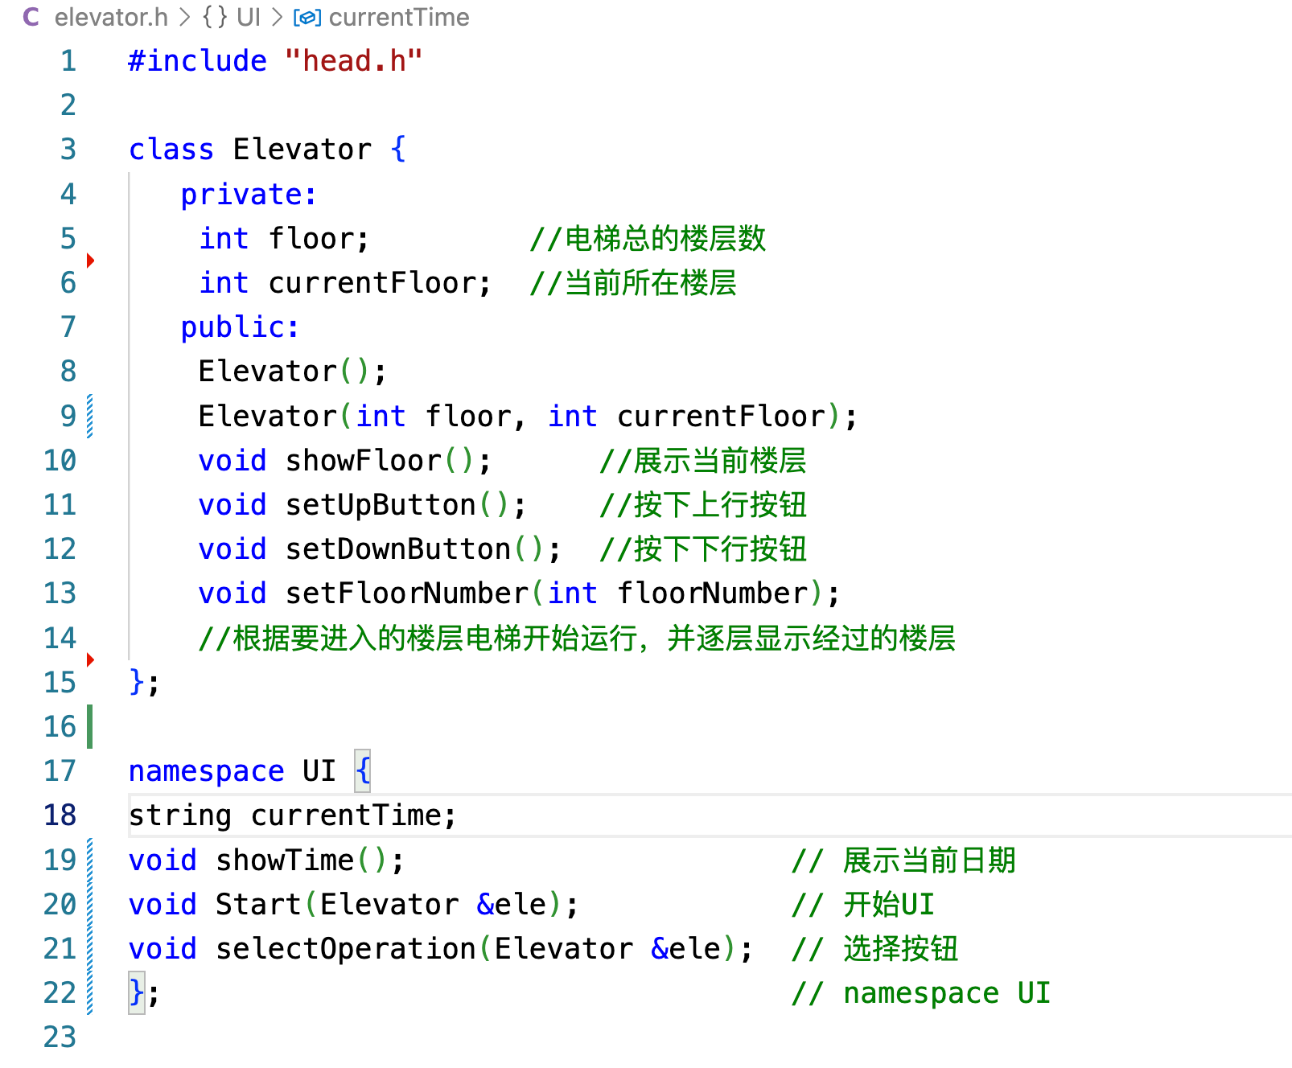
Elevator.cpp
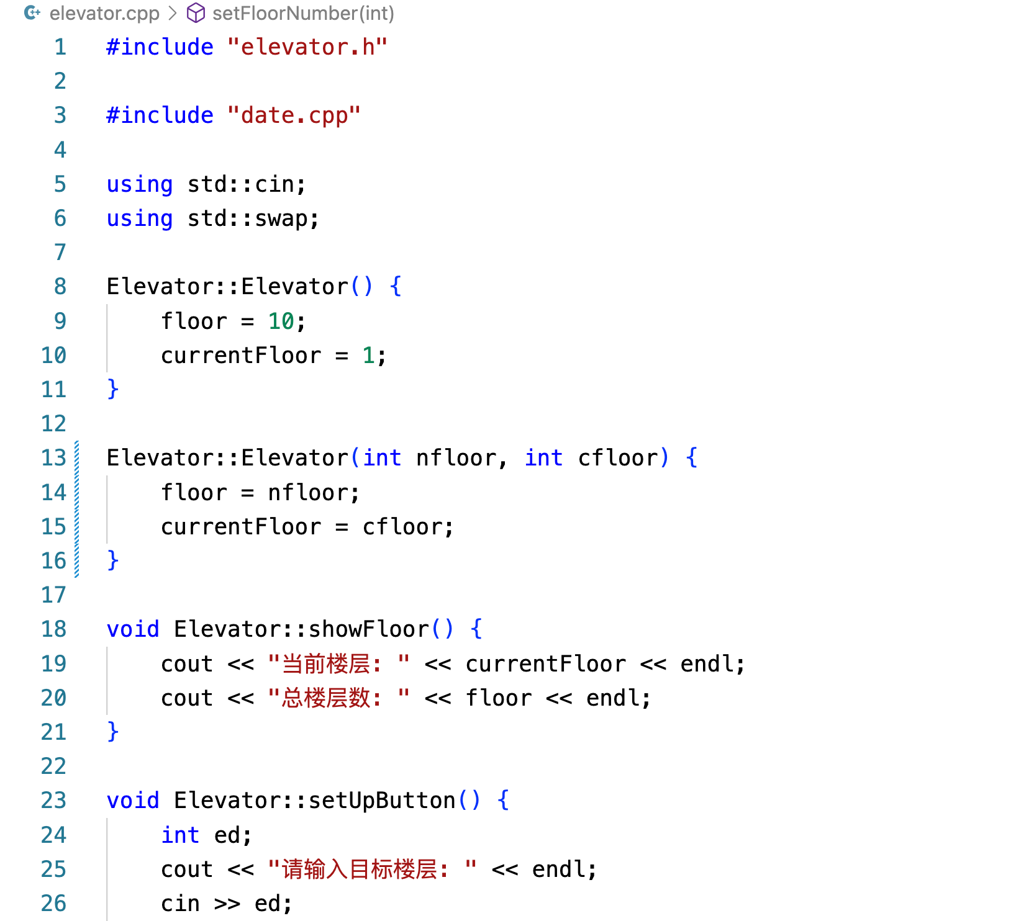
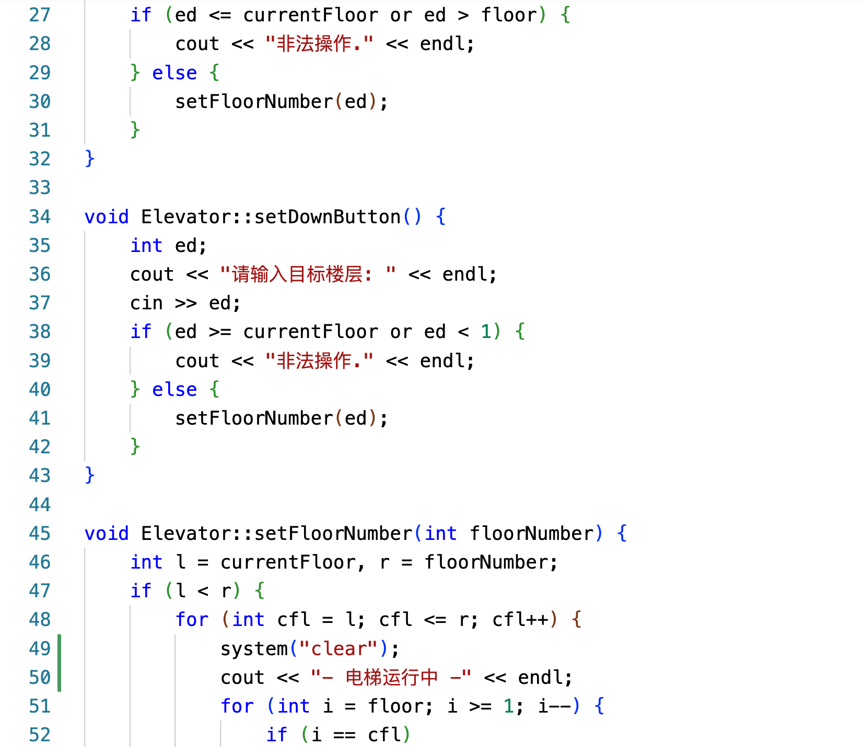
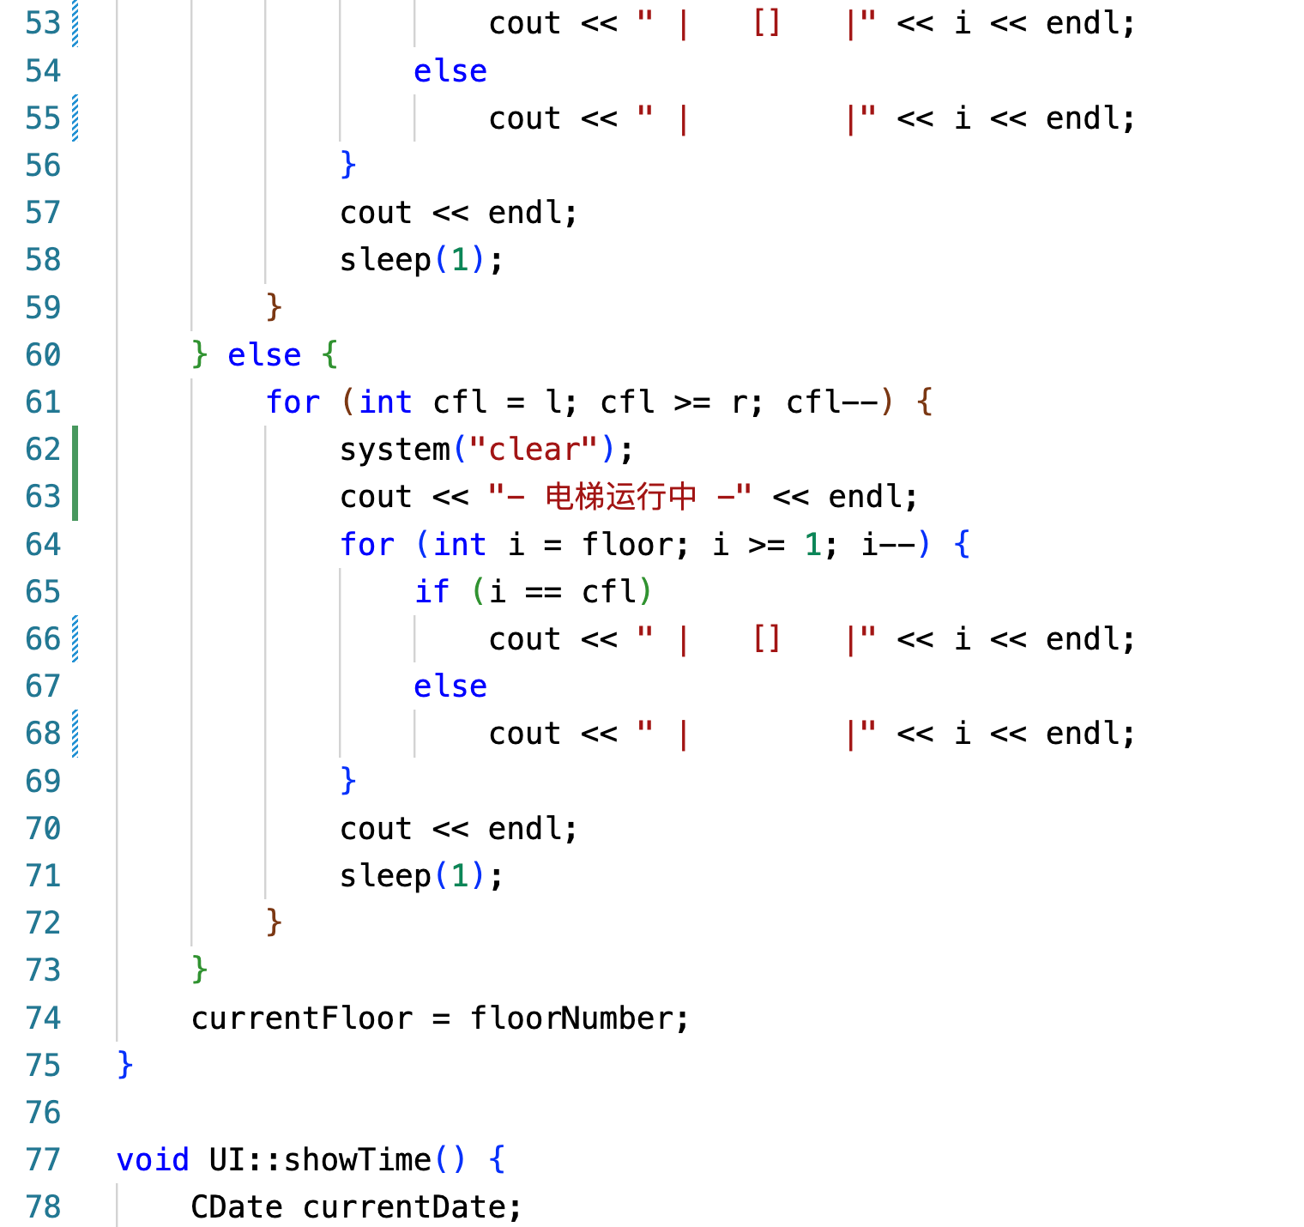
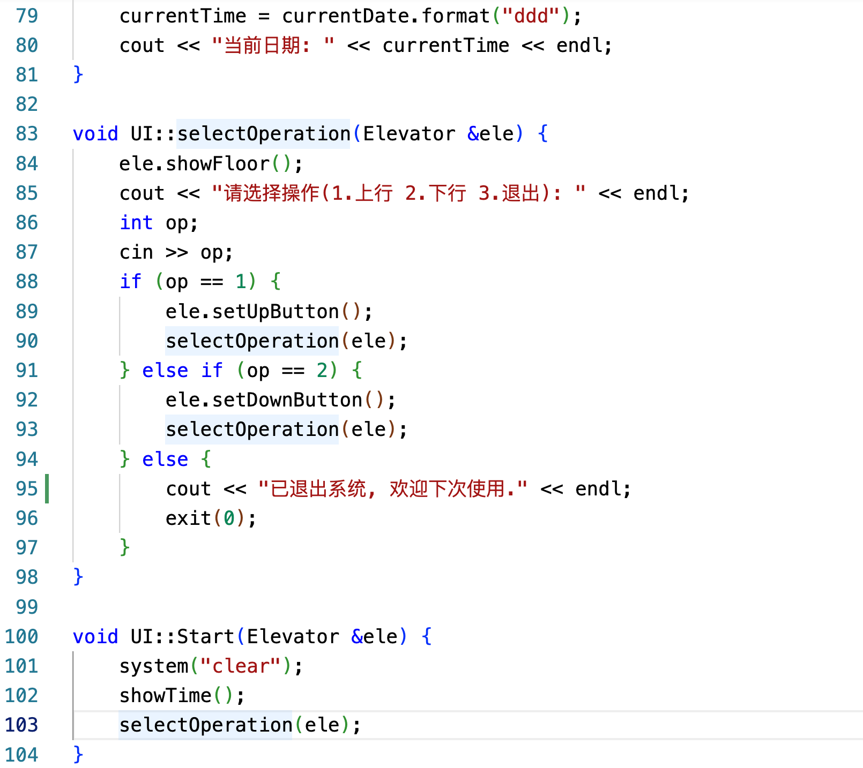
Head.h
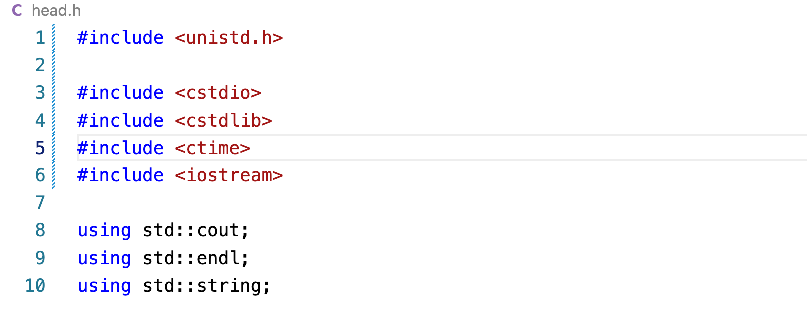
系统API date.h, date.cpp 不再列出
七 运行结果
- 进入系统
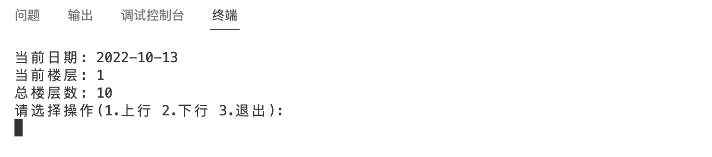
- 选择上行
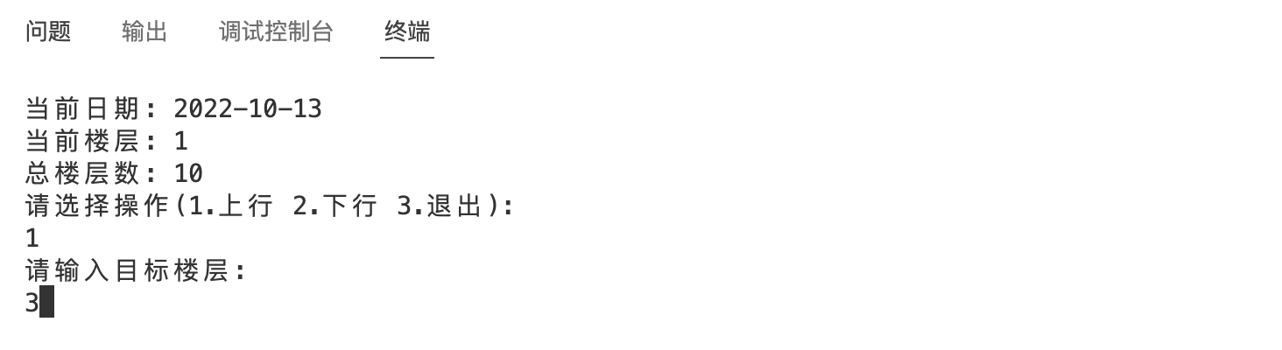
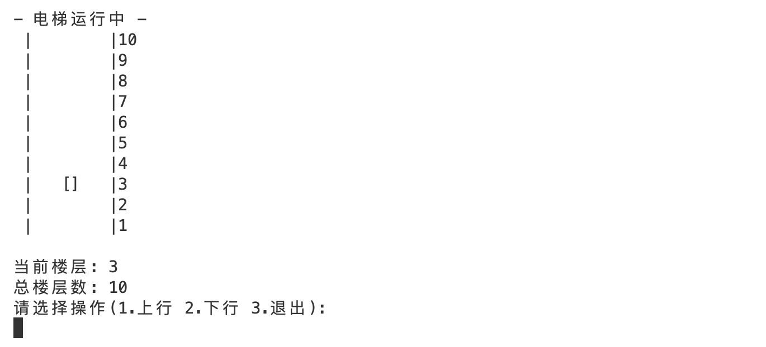
电梯运行时会刷新控制台
- 选择上行, 输入小于当前楼层
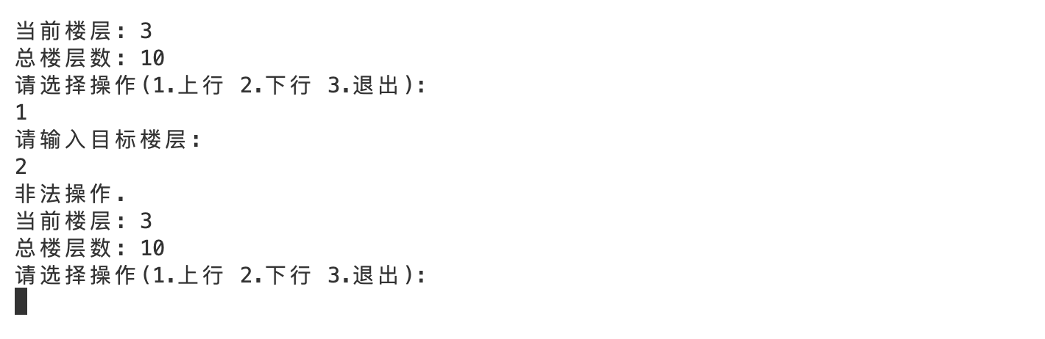
- 选择下行
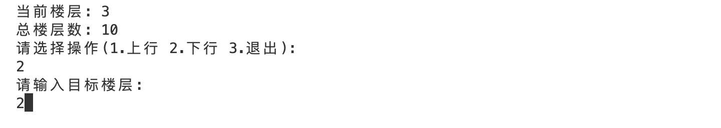
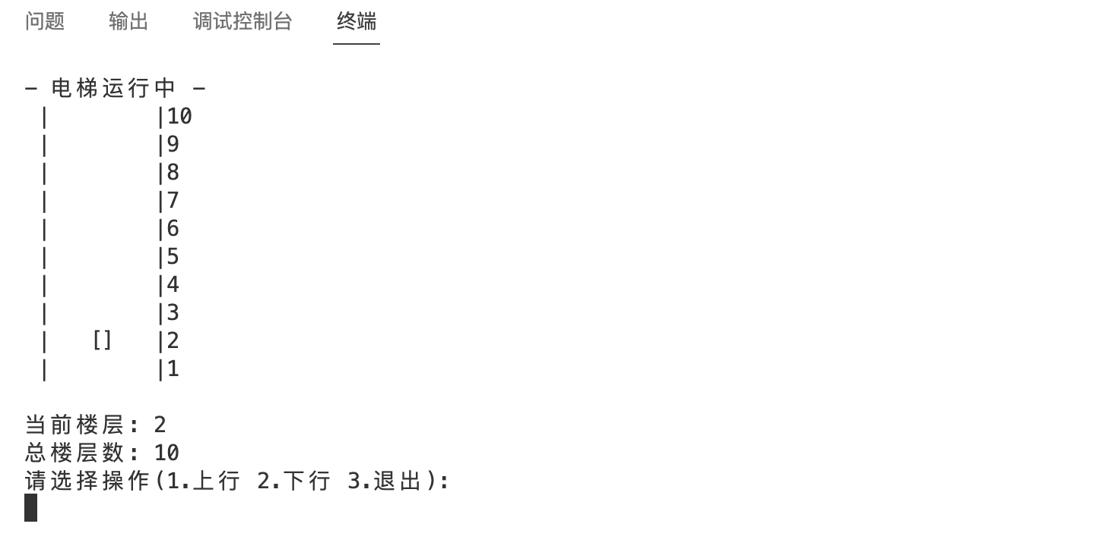
电梯运行时会刷新控制台
- 选择下行, 输入大于当前楼层
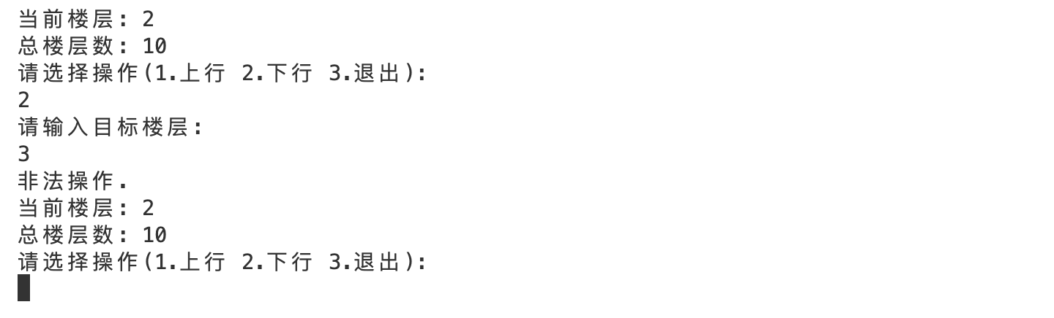
- 退出
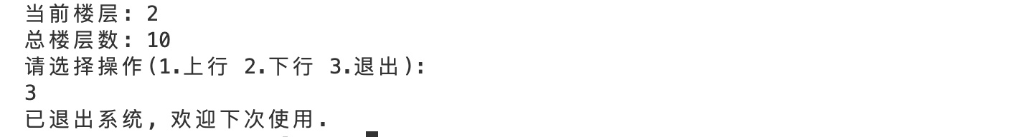
八 实验心得
- 应当正确处理好项目中各个文件的包含关系.
- 本项目的时间函数使用了linux中的unistd.h, 如果在windows中应注意更换头文件和时间函数.
- 项目实现过程中注意类的接口与实现分离.
- 合理使用命名空间以区分不同功能的函数, 便于后期调试与查看代码.
- 系统API中'sprintf'已被弃用. 这个函数只是为了兼容而提供的. 由于sprintf()设计中固有的安全问题，建议使用snprintf3)来代替.
